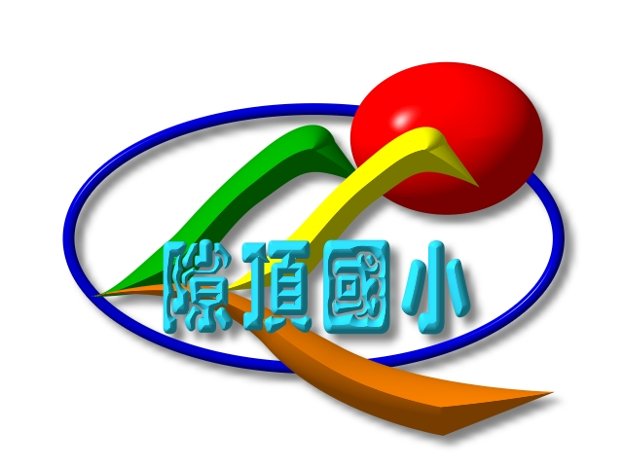
嘉義縣番路鄉隙頂國民小學活動成果

活動名稱：各班教室的電池回收筒
活動地點：各班教室
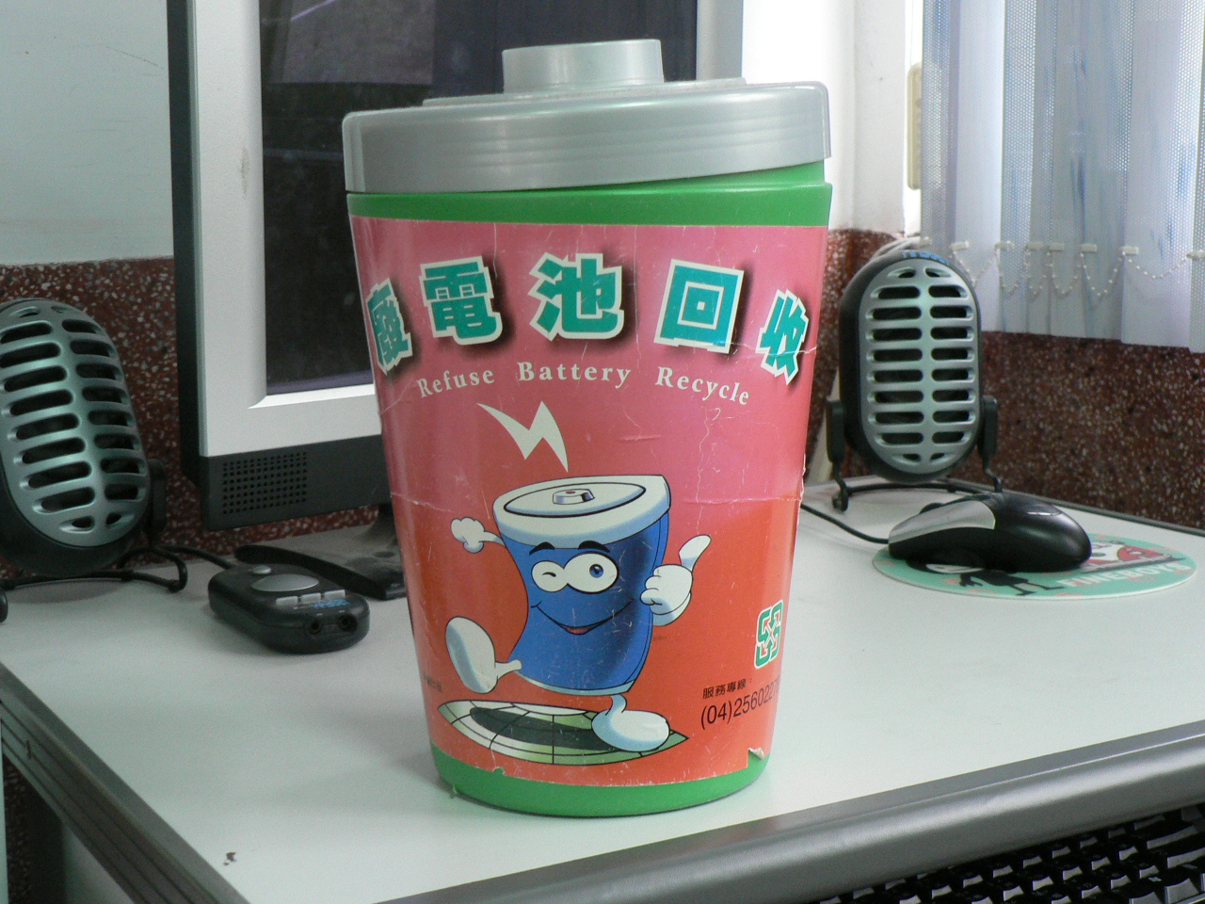
圖片說明：各班教室的電池回收筒。
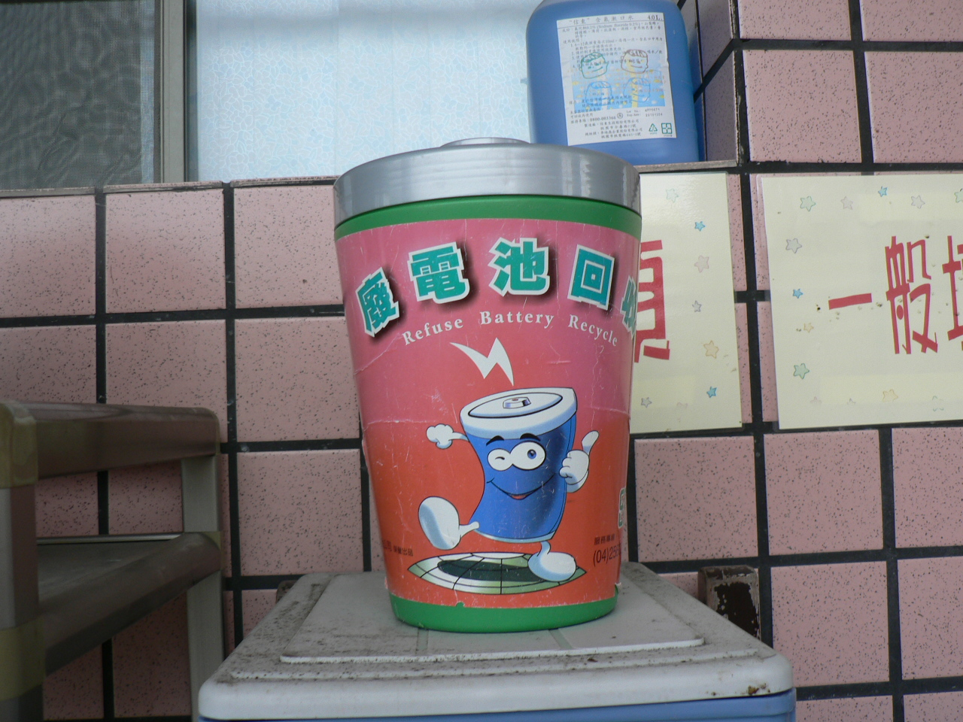
圖片說明：各班教室的電池回收筒。

